**Содержание**

Введение

1. Классификация экономических прогнозов. Требования, предъявляемые к временным рядам, и их компонентный состав

* 1. Классификация экономических прогнозов
  2. Виды временных рядов. Требования, предъявляемые к исходной информации

2. Тренировочные задания

Список использованной литературы

**Введение**

В настоящее время статистические методы прогнозирования заняли видное место в экономической практике. Широкому внедрению методов анализа и прогнозирования данных способствовало появление персональных компьютеров. Распространение статистических программных пакетов позволило сделать доступными и наглядными многие методы обработки данных.

Все шире используются статистические методы прогнозирования в деятельности плановых, аналитических, маркетинговых отделов производственных предприятий и объединений, торговых, страховых компаний, банков, правительственных учреждений.

Теперь уже не требуется проводить вручную трудоемкие расчеты, строить таблицы и графики - всю эту черновую работу выполняет компьютер. Человеку же остается исследовательская, творческая работа: постановка задачи, выбор методов прогнозирования, оценка качества полученных моделей, интерпретация результатов. Для этого необходимо иметь определенную подготовку в области статистических методов обработки данных и прогнозирования.

В данном учебном пособии в систематизированном виде изложены статистические методы анализа одномерных временных рядов и прогнозирования. Для изучения выбраны наиболее часто применяемые в экономической практике методы. Большое внимание уделяется анализу полученных результатов.

Структура изложения соответствует логической последовательности основных этапов анализа и прогнозирования временных рядов. Последний раздел посвящен развивающемуся направлению статистических исследований прогнозированию временных рядов с помощью адаптивных моделей.

**1. Классификация экономических прогнозов. Требования, предъявляемые к временным рядам, и их компонентный состав**

**1.1 Классификация экономических прогнозов**

В современных условиях управляющие решения должны приниматься лишь на основе тщательного анализа имеющейся информации. Например, банк или совет директоров корпорации примет решение о вложении денег в какой-то проект лишь после тщательных расчетов, связанных с прогнозами состояния рынка, с определением рентабельности вложений и с оценками возможных рисков. В противном случае могут опередить конкуренты, умеющие, лучше оценивать и прогнозировать перспективы развития

Для решения подобных задач, связанных с анализом данных при наличии случайных воздействий, предназначен мощный аппарат прикладной статистики, составной частью которого являются статистические методы прогнозирования. Эти методы позволяют выявлять закономерности на фоне случайностей, делать обоснованные прогнозы и оценивать вероятность их выполнения.

Под прогнозом понимается научно обоснованное описание возможных состояний объектов в будущем, а также альтернативных путей и сроков достижения этого состояния. Процесс разработки прогнозов называется прогнозированием (от греч. prognosis- предвидение, предсказание).

Прогнозирование должно отвечать на два вопроса:

Что вероятнее всего ожидать в будущем?

Каким образом нужно изменить условия, чтобы достичь заданного, конечного состояния прогнозируемого объекта?

Прогнозы, отвечающие на вопросы первого типа, называются поисковыми, второго типа - нормативными. Например, ставится задача обеспечить каждую семью отдельной квартирой с улучшенной планировкой. Нормативные прогнозы продемонстрируют при каких капиталовложениях и к какому сроку возможно выполнение поставленной задачи.

В зависимости от объектов прогнозирования принято разделять прогнозы на научно-технические, экономические, социальные, военно-политические и т.д. Однако такая классификация носит условный характер, т.к. между этими прогнозами, как правило, существует множество прямых и обратных связей.

Классификация экономических прогнозов показана на рисунке 1.1. В зависимости от масштабности объекта прогнозирования экономические прогнозы могут охватывать все уровни: от микроуровня (рассматривающего прогнозы развития отдельных предприятий, производств и т.д.) до макроуровня (анализирующего экономическое развитие в масштабе страны) или - до глобального уровня (где существующие закономерности рассматриваются в мировом масштабе).

Важной характеристикой является время упреждения прогноза - отрезок времени от момента, для которого имеются последние статистические данные об изучаемом объекте, до момента, к которому относится прогноз.

Но времени упреждения экономические прогнозы делятся на:

* оперативные (с периодом упреждения до одного месяца)
* краткосрочные (период упреждения от одного, нескольких месяцев до года),
* среднесрочные (период упреждения более 1 года, но не превышает 5 лет),
* долгосрочные (с периодом упреждения более 5 лет).

Наибольший практический интерес, безусловно, представляют краткосрочные и оперативные прогнозы.

Прогнозирование экономических явлений и процессов включает в себя следующие этапы:

1. постановка задачи и сбор необходимой информации;
2. первичная обработка исходных данных;
3. определение круга возможных моделей прогнозирования;
4. оценка параметров моделей;
5. исследование качества выбранных моделей, адекватности их реальному процессу. Выбор лучшей из моделей:
6. построение прогноза;7. содержательный анализ полученного прогноза.Рассмотрим более подробно существующие методы и подходы для реализации каждого из намеченных этапов.

Рисунок 1.1. Классификация экономических прогнозов.

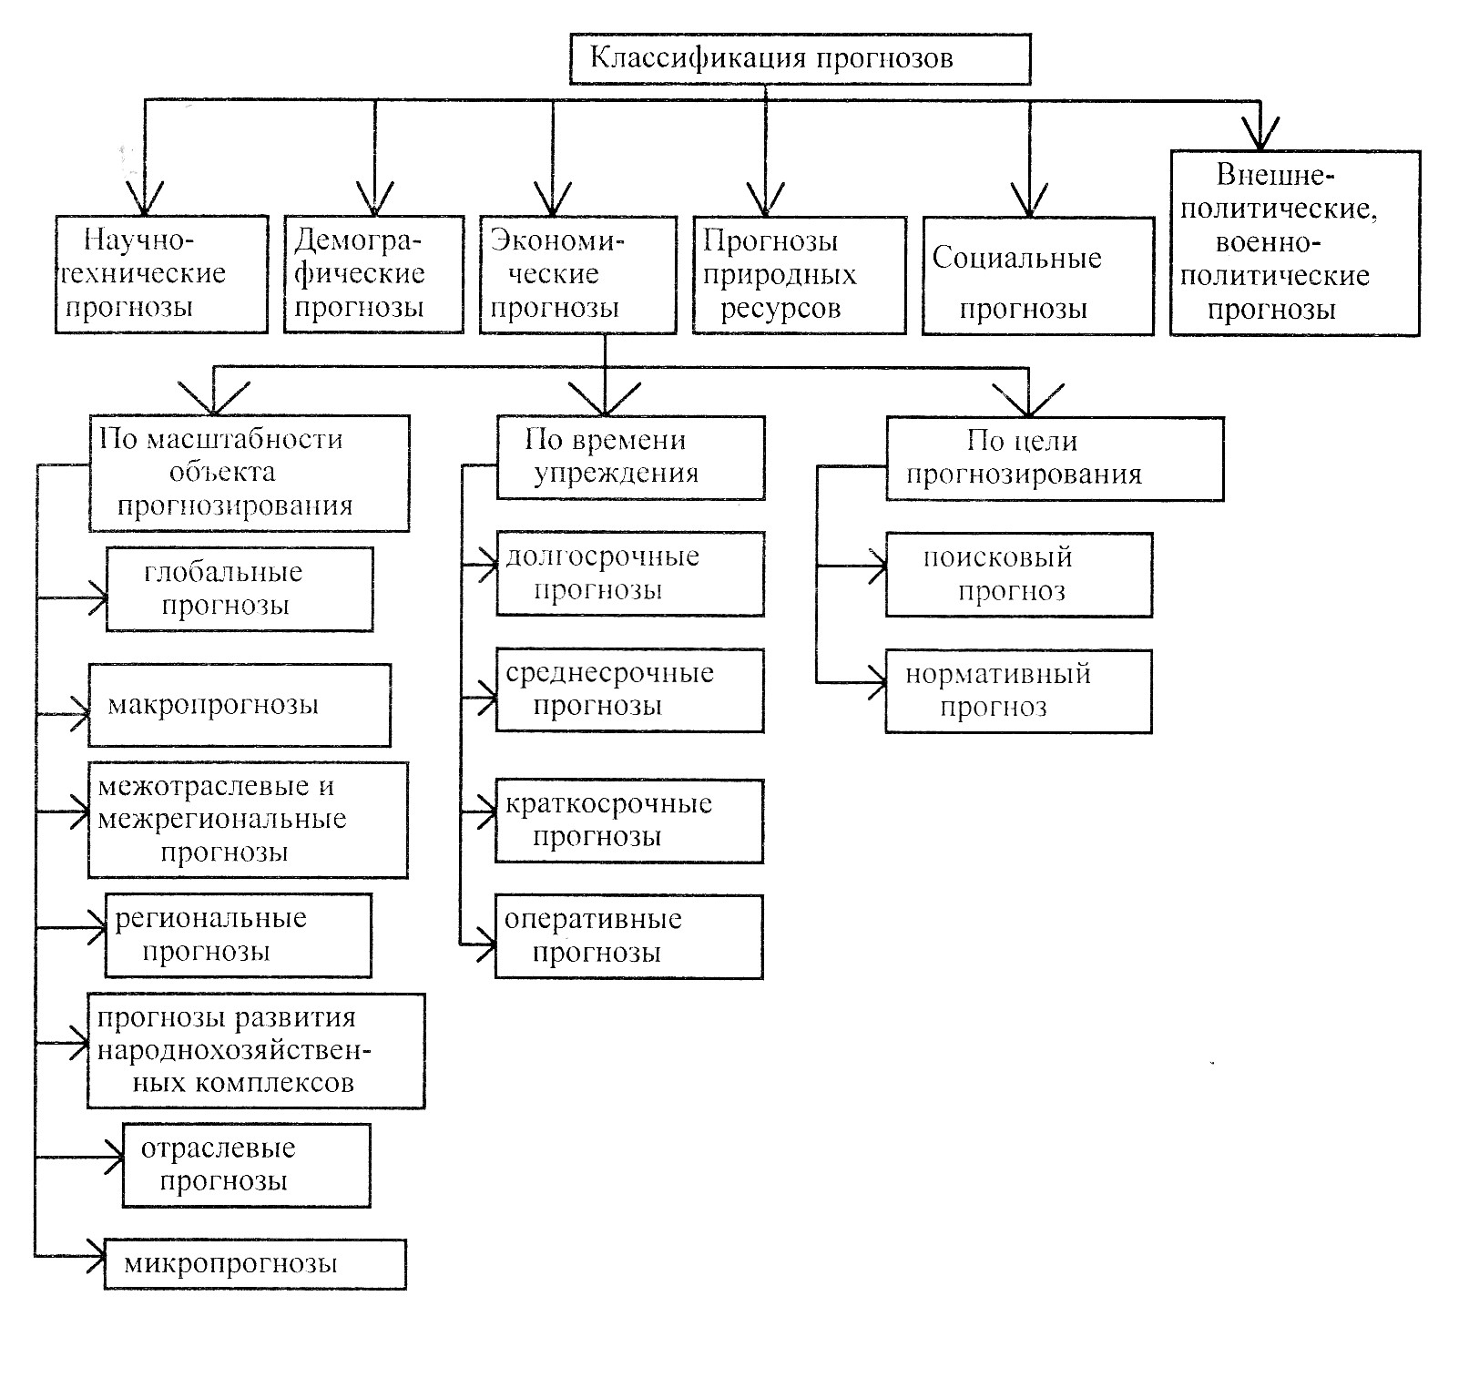

**1.2 Виды временных рядов Требования, предъявляемые *к* исходной информации**

Статистическое описание развития экономических процессов во времени осуществляется с помощью временных рядов.

Временным рядом называется ряд наблюдений за значениями некоторого показателя (признака), упорядоченный в хронологической последовательности, т.е. в порядке возрастания переменной t- временного параметра. Отдельные наблюдения временного ряда называются уровнями этого ряда.

Временные ряды делятся на моментные и интервальные. В моментных временных рядах уровни характеризуют значения показателя по состоянию на определенные моменты времени. Например, моментными являются временные ряды цен на определенные виды товаров, временные ряды курсов акций, уровни которых фиксируются для конкретных чисел. Примерами моментных временных рядов могут служить также ряды численности населения или стоимости основных фондов, т.к. значения уровней этих рядов определяются ежегодно на одно и то же число.

В интервальных рядах уровни характеризуют значение показателя за определенные интервалы (периоды) времени. Примерами рядов этого типа могут служить временные ряды производства продукции в натуральном или стоимостном выражении за месяц, квартал, год и т.д.

Иногда уровни ряда представляют собой не непосредственно наблюдаемые значения, а производные величины: средние или относительные. Такие ряды называются производными. Уровни таких временных рядов получаются с помощью некоторых вычислений на основе непосредственно наблюдаемых показателей. Примерами таких рядов могут служить ряды среднесуточного производства основных видов промышленной продукции или ряды индексов цен.

Уровни ряда могут принимать детерминированные или случайные значения. Примером ряда с детерминированными значениями уровней служит ряд последовательных данных о количестве дней в месяцах. Естественно, анализу, а в дальнейшем и прогнозированию, подвергаются ряды со случайными значениями уровней. В таких рядах каждый уровень может рассматриваться как реализация случайной величины - дискретной или непрерывной.

В таблице 1.1. приведены примеры временных рядов: первый ряд является моментным; второй ряд - интервальны. Уровни третьего временного ряда - расчетные величины, а сам временной ряд месячной динамики является производным.

Таблица 1.1.

Примеры временных рядов

|  |  |  |
| --- | --- | --- |
| I) Цены акций промышленной компании на момент зякпытия | | |
| Дата | t | vt |
| 6.9.99 | 1 | 383 |
| 7.9.99 | 2 | 392 |
| 8.9.99 | 3 | 391 |
| 9.9.99 | 4 | 399 |
| 10.9.99 | 5 | 397 |
| 13.9.99 | 6 | 399 |
| 11) Фонд заработной платы работников предприятия  Гтып .. | | |
| Месяц | t | vt |
| .Январь | 1 | 79.5 |
| Февраль | 2 | 84,1 |
| Март | 3 | 85.5 |
| Апрель | 4 | 88.5 |
| Май | 5 | 89,9 |
| Июнь | 6 | 90,0 |
| III) Среднесуточное производство продукции на | | |
| Месяц | t | *Y(* |
| Январь | 1 | 1570 |
| Февраль | 2 | 1590 |
| Март | 3 | 1595 |
| Апрель | 4 | 1603 |
| Май | 5 | 1610 |
| Июнь | 6 | 1600 |

Важное значение для дальнейшего исследования процесса имеет выбор интервалов между соседними уровнями ряда. Удобнее всего иметь дело с равноотстоящими друг от друга уровнями ряда. При этом, если выбрать слишком большой интервал времени, можно упустить существенные закономерности в динамике показателя. Например, по квартальным данным невозможно судить о месячных сезонных колебаниях. Информация может также оказаться слишком "короткой" для использования некоторых методов анализа и прогнозирования динамики, предъявляющих "жесткие" требования к длине рядов. В то же время, слишком малые интервалы между наблюдениями увеличивают объем вычислений, а также могут приводить к появлению ненужных деталей в динамике процесса, засоряющих общую тенденцию.

Безусловно, вопрос о выборе интервала времени между уровнями ряда должен решаться исходя из целей каждого конкретного исследования.

Процесс прогнозирования экономических временных рядов базируется на выявлении закономерностей, объясняющих динамику процесса в прошлом, и использовании этих закономерностей для описания развития в будущем.

При этом проведение анализа развития и прогнозирования, как правило, опирается на математический аппарат, предъявляющий определенные требования к исходной информации.

Одним из важнейших условий, необходимых для правильного отражения временным рядом реального процесса развития, является сопоставимость уровней ряда. Для несопоставимых величин неправомерно проводить исследование динамики. Появление несопоставимых уровней может быть вызвано разными причинами: изменением методики расчета показателя, изменением классификаций, терминологии и т.д. Например, уровни временного ряда, характеризующие количество малых предприятий, могут оказаться несопоставимыми из-за изменения самого понятия "малое предприятие". Подразумевается, что это понятие должно быть одинаковым для всего исследуемого периода. Чаще всего несопоставимость встречается в стоимостных показателях, что вызвано изменением цен в анализируемом периоде.

Несопоставимость может возникнуть вследствие территориальных изменений, например, как результат изменения границ области, района, страны. Другой причиной несопоставимости являются структурные изменения, например, укрупнение нескольких ведомств путем слияния их в единое целое, или укрупнение производства за счет слияния нескольких предприятий в одно объединение.

В большинстве случаев удается устранить несопоставимость, вызванную указанными причинами, путем пересчета более ранних значений показателей с помощью формальных методов. Хотя далеко не всегда проведение такой обработки обеспечивает требуемую точность, что может привести к снижению ценности исходной информации, а, следовательно, и к затруднению дальнейшего анализа.

Для успешного изучения динамики процесса важно, чтобы информация была полной, временной ряд имел достаточную длину. Например, при изучении сезонных колебаний на базе месячных или квартальных данных желательно иметь информацию не менее, чем за 3 года. Применение определенного математического аппарата также накладывает ограничение на допустимую длину временных рядов. Например, для использования регрессионного анализа требуется иметь временные ряды, длина которых в несколько раз превосходит количество независимых переменных.

Временные ряды не должны иметь пропущенные наблюдения. Пропуски могут объясняться как недостатками при сборе информации, так и происходившими изменениями в системе отчетности, в системе фиксирования данных. Например, изменяется круг основных видов промышленной продукции, данные о производстве которых собираются на базе срочной отчетности. Решение об исключении какого-то показателя может быть отменено через некоторое время, в связи с тем, что становится очевидной его важность для аналитических исследований. В этом случае для использования этого временного ряда в дальнейшем анализе необходимо восстановить пропущенные уровни одним из известных способов восстановления пропусков (выбор метода зависит от специфики конкретного временного ряда). Если же в систему показателей включен новый признак, учет которого не проводился ранее, то необходимо подождать, пока ряд достигнет требуемой длины или попытаться восстановить прежние значения косвенными методами (через другие показатели), если такой путь представляется возможным.

Уровни временных рядов могут содержать аномальные значения или "выбросы"'. Часто появление таких значений может быть вызвано ошибками при сборе, записи и передаче информации. Возможными источниками появления ошибочных значений являются: сдвиг запятой при перенесении информации из документа, занесение данных в другую графу и т.д.

Выявление, исключение таких значений, замена их истинными или расчетными является необходимым этапом первичной обработки данных, т.к. применение математических методов к ''засоренной" информации приводит к искажению результатов анализа. Однако, аномальные значения могут отражать реальное развитие процесса, например, "скачок" курса доллара в "черный вторник". Как правило, эти значения также заменяются расчетными при построении моделей, но учитываются при расчете возможной величины отклонений фактических значений от полученных по модели.

Соответствие исходной информации всем указанным требованиям проверяется на этапе предварительного анализа временных рядов. Лишь после этого переходят к расчету и анализу основных показателей динамики развития, построению моделей прогнозирования, получению прогнозных оценок.

1. Тренировочные задания

1. Изменения курса акций промышленной компании в течение месяца представлены в таблице:

|  |  |  |  |  |  |  |  |
| --- | --- | --- | --- | --- | --- | --- | --- |
|  |  |  | Курс акций | | 1 (ДОЛ.) |  |  |
| t | Yt | t | yt | t | yt | t | yt |
| 1 | 509 | 6 | 515 | 11 | 517 | 16 | 510 |
| 2 | 507 | 7 | 520 | 12 | 524 | 17 | 516 |
| 3 | 508 | 8 | 519 | 13 | 526 | 18 | 518 |
| 4 | 509 | 9 | 512 | 14 | 519 | 19 | 524 |
| 5 | 518 | 10 | 511 | 15 | 514 | 20 | 521 |

Проверить утверждение об отсутствии тенденции в изменении курса акций двумя способами:

а) с помощью метода Фостера - Стюарта;

б) используя критерий серии, основанный на медиане выборки. Доверительную вероятность принять равной 0,95.

1. Проверим гипотезу об отсутствии тенденции в изменении курса акций с помощью критерия серий, основанного на медиане выборки.
2. Годовые данные об изменении урожайности зерновых культур представлены в таблице. С помощью критерия "восходящих и нисходящих" серий проверить утверждение о том, что в изменении урожайности имеется тенденция.

|  |  |  |  |  |  |  |  |
| --- | --- | --- | --- | --- | --- | --- | --- |
|  | Урожайность зерновых культур (ц/га) | | | | | | |
| t 1 | yt | t | yt | t | yt | t | yt |
| 1 | 6,7 | 6 | 8,6 | 11 | 8,4 | 16 | 9Д |
| 2 | 7,3 | 7 | 7,8 | 12 | 9,1 | 17 | 9,5 |
| ***3*** | 7,6 | 8 | 7,7 | 13 | 8,3 | 18 | 10,4 |
| 4 | 7,9 | 9 | 7,9 | 14 | 8,7 | 19 | 10,5 |
| 5 | 7,4 | 10 | 8,2 | 15 | 8,9 | 20  21 | 10,2 9,3 |

Доверительную вероятность принять равной 0,95.

Решение тренировочных заданий 1. Вспомогательные вычисления по методу Фостера- Стюарта представлены в в таблице 1.

1)Если уровень у. больше всех предшествующих уровней, то в графе mt ставим 1, если yt меньше всех предшествующих уровней, то ставим 1 в графе lt;

2) Определяем dt= m, - lt для t = *2 / Ъ* 20;

20

3)D=∑ dt=3;

T=2

4) Значение σ0 для n = 20 берем из таблицы 1.2.

G0= 2,279.

Значение tKp берем из таблицы t- распределения Стьюдента:

tкр (α =0,05;К=19)=2,093;tн =D/σ0 =1,316

tн <tкр=> нет оснований отвергнуть гипотезу об отсутствии тренда. С вероятностью 0,95 тренд во временном ряду отсутствует.

Таблица 1.3. Вспомогательные вычисления по методу Фостера-Стюарта

|  |  |  |  |  |  |  |  |  |  |
| --- | --- | --- | --- | --- | --- | --- | --- | --- | --- |
| t | Yt | mt |  | dt | t | yt |  |  |  |
| 1 | 509 | - | - | _ | 11 | 517 | 0 | 0 | 0 |
| 2 | 507 | 0 | 1 | -1 | 12 | 574 | 1 | 0 | 1 |
| 3 | 508 | 0 | 0 | 0 | 13 | 576 | 1 | 0 | 1 |
| 4 | 509 | 0 | 0 | 0 | 14 | 519 | 0 | 0 | 0 |
| 5 | 518 | I | 0 | ! | 15 | 514 | 0 | 0 | 0 |
| 6 | 515 | 0 | 0 | 0 | 16 | 510 | 0 | 0 | 0 |
| 7 | 520 | 1 | 0 | 1 | 17 | 516 | 0 | 0 | 0 |
| 8 | 519 | 0 | 0 | 0 18 | | 518 | 0 | 0 | 0 |
| 9 | 512 | 0 | 0 | 0 19 | | 524 | 0 | 0 | 0 |
| 10 | 511 | 0 | 0 | 0 | 20 | 521 | 0 | 0 | 0 |

Вспомогательные вычисления представлены в таблице 1

2. Таблица 1.4.

|  |  |  |  |  |  |  |  |  |  |  |  |
| --- | --- | --- | --- | --- | --- | --- | --- | --- | --- | --- | --- |
|  | Вспомогательные вычисления для критерия серии | | | | | | | | | | |
| t | Yt | yt |  | t | Yt |  |  | 4-  с | yt | у |  |
| 1 | 50 9 | 507 | - | 7 | 520 | 512 | + | 15 | 514 | 519 | - |
| 2 | 507 | 5 08 | -_ | 8 | 519 | 514 | + | 16 | 510 | 520 | - |
| 3 | 508 | 509 | -------___ | 9 | 512 | 515 | - | 17 | 516 | 521 | - |
| 4 | 509 | 509 | - | 10 | 511 | 516 | ---- | 18 | 518 | 524 | + |
| 5 | 518 | 510 | + | 11 | 51 7 | 517 | + | 1 9 | 524 | 52 4 | + |
| 6 | 515 | 511 | - | 12 | 524 | 518 | + | 20 | 521 | 526 | + |
|  |  |  |  | 13 | 52 6 | 518 | + |  |  |  |  |
|  |  |  |  | 14 | 519 | 519 | + |  |  |  |  |

1) От исходного ряда *у* переходим к ранжированному расположив значения исходного ряда в порядке возрастания;

2) Т. к. п=20 (четное) => медиана Me=у′10+ у′11/2=+=516,53)

Значение каждого уровня исходного ряда yt сравнивается со значением медианы. Если yt >Me, то принимает значение «+», если меньше, то»-»;

4) v (20)=:8- число серий;

тах(20)=4- протяженность самой большой серии.

В соответствии с (1.7.) делаем проверку:

τmax(20)<[3,3(lg20+1)]

υ(20)>[1/2(20+1-1,96√19] { 4>7;8>6

Оба неравенства выполняются. С вероятностью 0,95 тренд во временном ряду отсутствует, что согласуется с выводом, сделанным с помощью метода Фостера-Стюарта.

3. Вспомогательные вычисления в задании

|  |  |  |  |  |  |  |  |  |
| --- | --- | --- | --- | --- | --- | --- | --- | --- |
| **t** | **yt** |  | **t** | **Yt** |  | **t** | **yt** |  |
| 1 | 6,7 |  | 7 | 7,8 | - | 13 | 8,3 | - |
| 2 | 7,3 | + | 8 | 7,7 | - | 14 | 8,7 | + |
| 3 | 7,6 | + | 9 | 7.9 | + | 15 | 8,9 | + |
| 4 | 7,9 | + | 10 | 8,2 | + | 16 | 9.1 | + |
| 5 | 7,4 | - | 11 | 8,4 | + | 17 | 9,5 | + |
| 6 | 8,6 | + | 12 | 9,1 | + | 18  19  20  21 | 10.4  10,5  10,2  9,3 | +  +  -  - |

В графе ставим "+", если последующее значение уровня временного ряда больше предыдущего, "-"- если меньше. Определим v (21)=8- число серий. τ тах(21)=6 - протяженность самой большой серии. Табличное значение τ (21)=5. В соответствии с (1.5.) делаем проверку:

v(21)[1/3(l2*21-1) -1.96√¯16*21-29/90]

τmax(21)≤τ0(21) {8>10;6≤5

Т. к. оба неравенства не выполняются, то делаем вывод: во временном ряду урожайности имеется тенденция.

**Список использованной литературы**

1. Дуброва Т.А. Статистические методы прогнозирования в экономике. МЭСИ (МВБШ).- М,, 1999.
2. Дуброва Т.А. Статистические методы прогнозирования. УПП., МЭСИ-М, 2000.
3. Статистическое моделирование и прогнозирование. Учебное пособие. (Под ред. А. Г. Гранберга). М., "Финансы и статистика", 1990.
4. Экономико-математические методы и прикладные модели. (Под ред. В.В. Федосеева). М., "Юнити", 1999.
5. Андерсон Т. Статистический анализ временных рядов. М., "Мир", 1976.
6. Айвазян С.А., Мхитарян B.C. Прикладная статистика и основы эконометрики. М., "Юнити", 1998.
7. Боровиков В.П. , Ивченко Г.И. Прогнозирование в системе Statistica в среде Windows. M., "Финансы и статистика", 1999.
8. Кендэл М. Временные ряды. М., "Финансы и статистика", 1981.
9. Кильдишев Г. С, Френкель А. А. Анализ временных рядов и прогнозирование. М., "Статистика", 1973.

Ю.Пугачев М.И., Ляпунцов Ю.П. Методы социально-экономического прогнозирования. - М., Экономический факультет МГУ, ТЕИС, 1999.

П.Лукашин Ю. П. Адаптивные методы краткосрочного прогнозирования. М., "Статистика", 1979.

12.Айвазян С.А., Мхитарян B.C. Прикладная статистика и основы эконометрики. М.; ЮНИТИ, 1998.